

“FELIK”
STORIA E LEGGENDA NEL REGNO GHIACCIATO DEL MONTE ROSA

Il nuovo romanzo di Stefano Motta intreccia indagine storica, mistero e avventura tra le nevi del Monte Rosa.
Dall’11 febbraio 2026 disponibile sul CAI Store con spedizione gratuita, in libreria e nei principali e-store.

Milano, 11 febbraio 2026
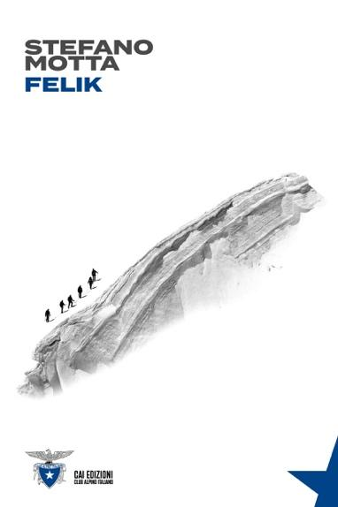
Per secoli si è raccontato che tra i ghiacci perenni del Monte Rosa si nascondessero una verdeggiante Valle Perduta e una città leggendaria, Felik, ricchissima e misteriosa, sommersa da neve rosso sangue e inghiottita dal gelo dopo il passaggio dell’Ebreo Errante.

Attorno a questa tradizione alpina si sviluppa Felik, il nuovo romanzo pubblicato da CAI Edizioni nella collana “Voci di montagna”, firmato da Stefano Motta.
Il libro, disponibile dall’11 febbraio 2026 in libreria, nei principali e-store online e sul CAI Store, propone una preziosa indagine storica, alpinistica e umana costruita con un meccanismo narrativo avvincente e originale nel panorama della letteratura di montagna.

Al centro della narrazione si colloca la scomparsa di Adamo Tissi, anziano docente universitario di cartografia in vacanza a Gressoney. Studioso di mappe antiche del Monte Rosa, Tissi aveva più volte sostenuto che il ritiro dei ghiacciai avrebbe potuto riportare alla luce tracce della città perduta di Felik. La sua sparizione diventa il filo conduttore di un racconto che intreccia passato e presente.

Motta alterna, infatti, la vicenda contemporanea con la ricostruzione dell’impresa del 1778 dei sette gressonari alla “Roccia della Scoperta” e con le fonti seicentesche che testimoniano i drammatici mutamenti climatici della cosiddetta Piccola Età Glaciale. Ne emerge un romanzo d’avventura dalla solida base documentaria, capace di restituire spessore storico alle leggende alpine e di metterle in dialogo con le trasformazioni ambientali in atto.

Felik si rivolge, in primo luogo, agli appassionati di narrativa tra storia e leggende e ai frequentatori del Monte Rosa. Tra i temi centrali emergono le tradizioni walser, il rapporto intergenerazionale e il cambiamento climatico, in un equilibrio efficace tra tensione narrativa e rigore storico.

Il curatore
Stefano Motta (Desio, 1975) è uno studioso manzoniano e autore di saggi e manuali universitari. Romanziere poliedrico, ha pubblicato per Einaudi Ragazzi, Àncora, ALFA Edizioni e Loescher. Con Àncorawow ha firmato Ragazzi in guerra (2022), dedicato alla storia del soldato Peter Pan sepolto sul Monte Grappa. Per le Edizioni del Faro ha pubblicato le storie di montagna Di vento forte (2019), sulla tempesta Vaia, e Latte e ghiaccio (2020), ambientato tra la ghiacciaia del Moncodeno e il Fiumelatte in Grigna.

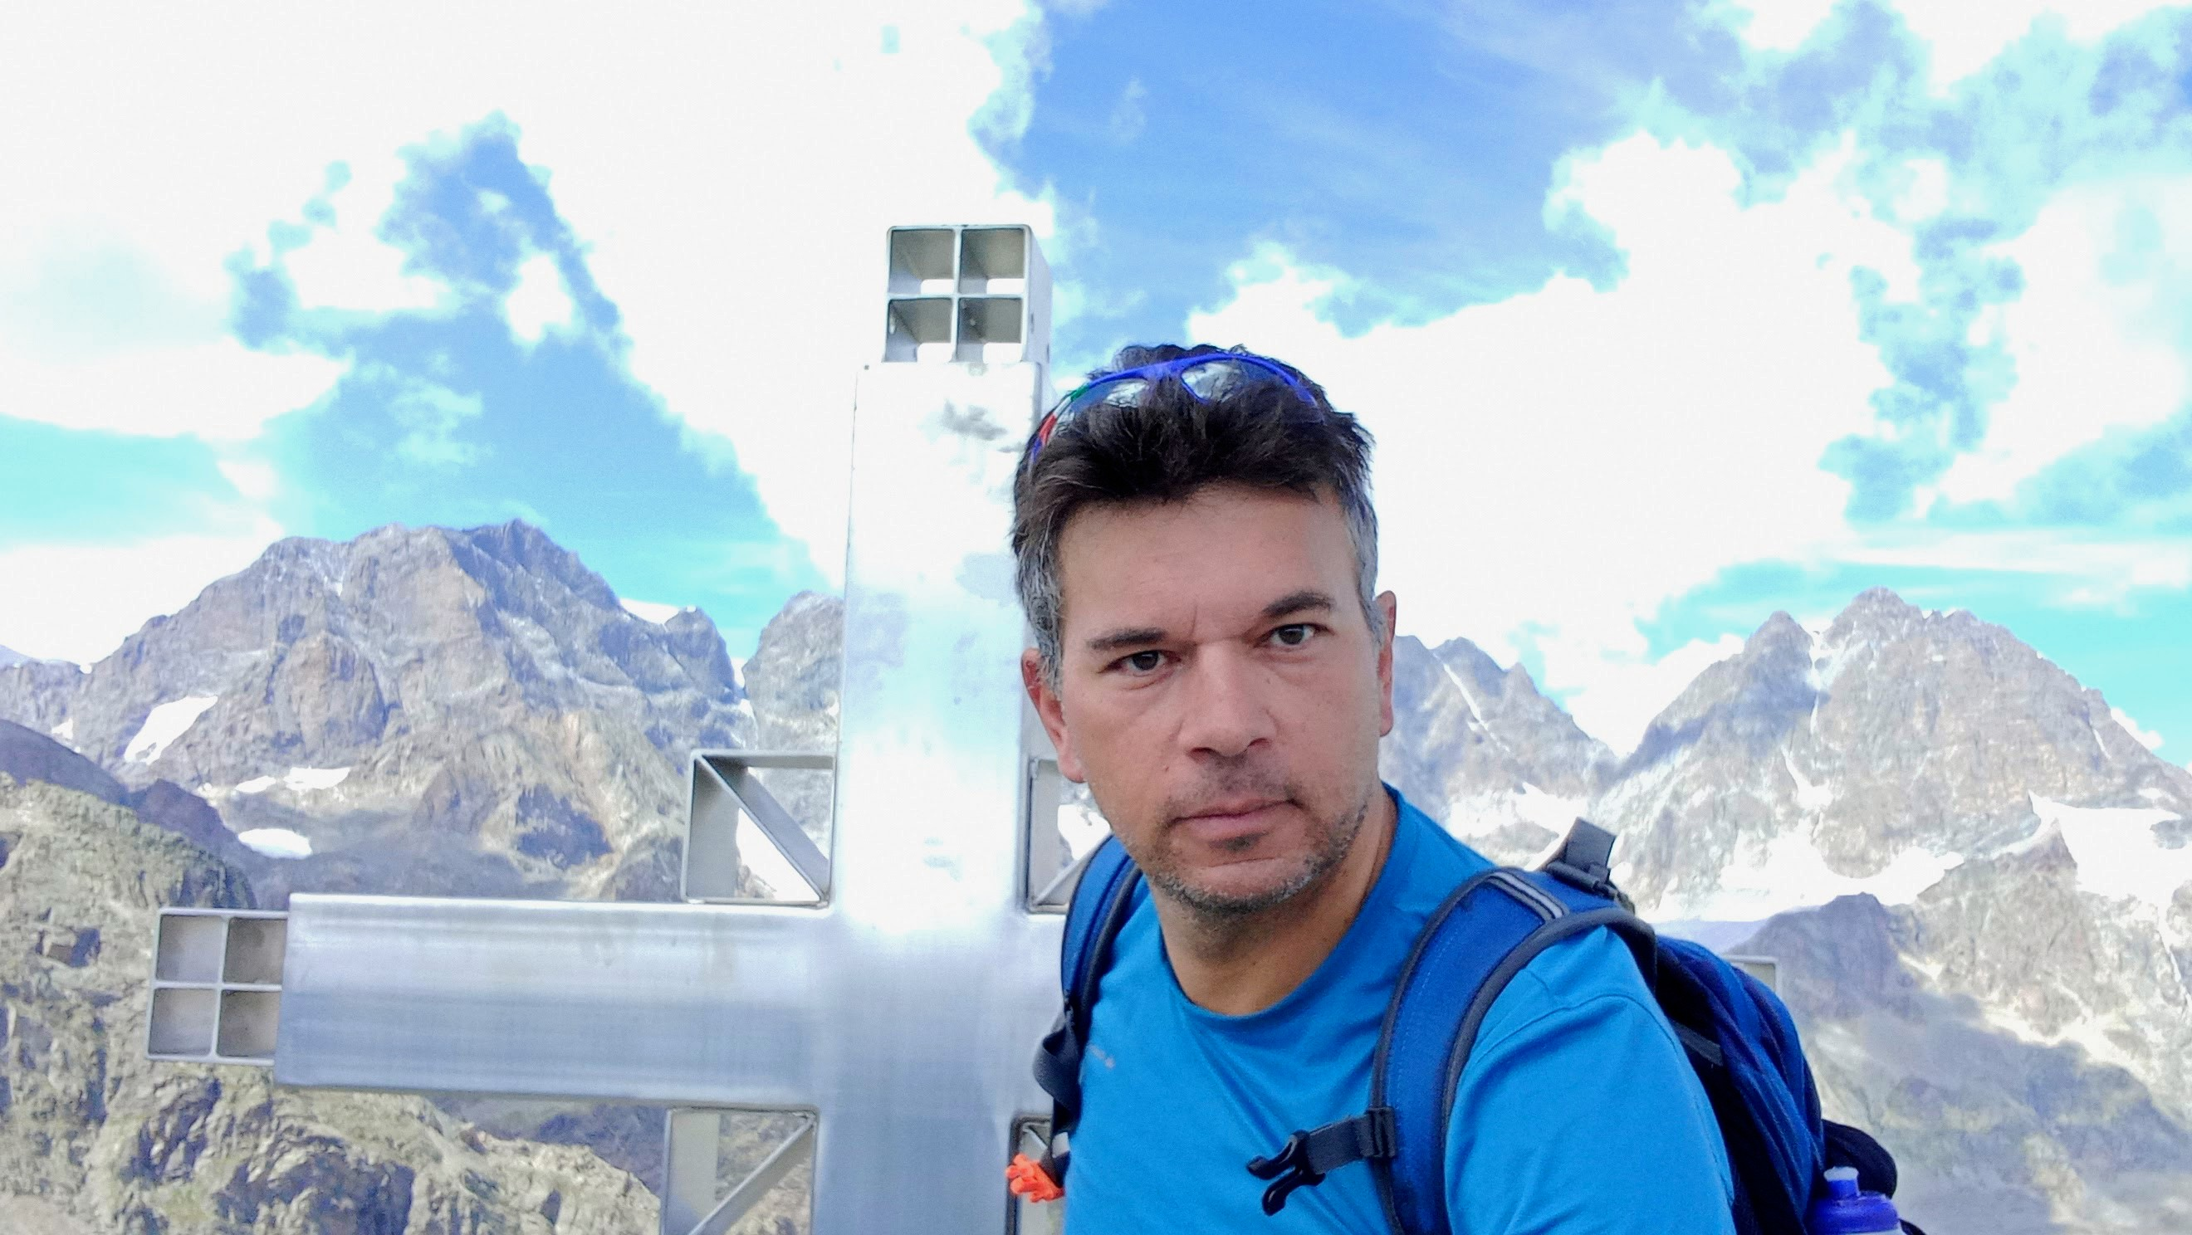

Il libro

Scheda
A cura di Stefano Motta

Felik

pp. 176, €18.00
CAI Edizioni

Disponibile in libreria a partire dall’11 febbraio, sul CAI Store con spedizione gratuita e in tutti i principali e-store

Ufficio stampa Club Alpino Italiano
ufficio.stampa@cai.it

L45 Corporate Relations
Alessandro D’Angelo, 329/4139226 - adangelo@l45.it
Valerio Ferrari, 392/7152761- vferrari@l45.it

